大足残联发〔2021〕14号

重庆市大足区残疾人联合会

重庆市大足区卫生健康委员会

重庆市大足区医疗保障局

关于开展2021年贫困白内障患者

免费复明手术的通知

各镇街残联、区人民医院、双桥经开区人民医院：

为做好我区残疾预防工作，切实巩固“全国白内障无障碍区”创建成果，让贫困白内障患者能够重见光明。经研究，现将2021年贫困白内障患者免费复明手术相关事宜通知如下：

一、救助对象

具有大足区户籍，并符合以下条件的白内障患者：

（一）低保对象、特困供养对象、持证残疾人和监测户。

（二）具有白内障手术适应症。

（三）患者本人自愿接受手术。

二、救助名额

完成200例。

三、经费安排

重庆市大足区残疾人联合会为每例手术费用补助1000元、手术耗材费补助800元、筛查费60元。其余费用由城乡居民合作医疗保险、特困医疗救助等多渠道按规定解决。

四、筛查安排

自文件下发之日起，为方便贫困白内障患者随时筛查和手术，区残联不再组织定点手术医院医生到各镇街进行筛查，手术患者自己到定点医院筛查。定点医院可自行安排医生到镇街进行贫困白内障筛查。

五、手术定点医院

大足区人民医院、双桥经开区人民医院。

六、审批程序

（一）申请

经区定点医院筛查确诊的贫困白内障患者，在患者本人自愿接受手术，申请人填写《大足区贫困白内障复明手术救助对象审批表》（见附件1，以下简称《审批表》，由各定点医院下载），持定点医院出具的《审批表》（须经定点医院签字盖章后）向户口所在地镇街残联提出申请。

（二）审批

申请人持《审批表》、残疾证或贫困证明材料（五保户、低保户证件）与身份证及户口本，经户口所在地镇街残联初审合格后到区残联康复办公室进行复审，复审合格后区残联出示《大足区贫困白内障患者救助手术通知单》（见附件2，以下简称《通知单》）。

（三）手术

已审批的救助对象，持区残联盖章后的《审批表》及《通知单》到区定点医院联系具体手术时间。

（四）经费结算

《审批表》、《通知单》由手术定点医院收取，定点医院对救助对象实施手术后，在每年的12月前依据《审批表》、《通知单》与区残联进行经费结算。

七、工作要求

（一）各镇街残联要加强宣传，及时将贫困白内障患者免费复明手术相关救助政策传达到各村（社区），使白内障患者了解项目内容，积极主动接受手术治疗。每年12月前将救助对象相关信息录入到重庆市残疾人综合信息管理系统与残疾人精准康复信息系统。

（二）各定点医院要严格按照白内障手术操作规范及质量控制标准，有计划地对眼科医护人员进行白内障手术理论和技术操作培训，规范诊疗行为，将手术并发症和术后不良反应控制到最低程度，确保项目手术医疗安全。

区残疾人联合会 联系人：蒋 珊 电话：43725530

区人民医院 联系人：赵德胜 电话：43780761

双桥经开区人民医院 联系人：张 珺 电话：43334877

附件：1．大足区贫困白内障患者手术审批登记表

2．大足区贫困白内障患者免费筛查检查通知单

3．大足区2021年贫困白内障复明手术名额分配表

重庆市大足区残疾人联合会 　 重庆市大足区卫生健康委员会

重庆市大足区医疗保障局

2021年4月28日

附件1

大足区贫困白内障复明手术救助对象审批表

年度

|  |  |  |  |  |  |  |  |  |  |  |  |  |
| --- | --- | --- | --- | --- | --- | --- | --- | --- | --- | --- | --- | --- |
| 姓名 |  | | 性别 | |  | 民族 |  | 年龄 | |  | 身份证号 |  |
| 家庭  地址 |  | | | | | | 邮编 |  | | | 联系电话 |  |
| 患者家庭  经济状况 | | 1.城乡最低生活保障 □ 2.五保户 □ 3.相对贫困以下 □  4.持证残疾人□ | | | | | | | | | | |
| 享受医疗  保险情况 | | 1.享受城镇职工基本医疗 □ 2.享受农村合作医疗 □  3.享受医疗救助 □ 4.享受城乡居民医疗保险 □  5.享受其他医疗保险 □ 6.无医疗保险 □ | | | | | | | | | | |
| 经医院诊断白内障 | | 左□ | | 老年性白内障 □ 先天性白内障 □ 外伤性白内障 □  并发性白内障 □ 糖尿病性白内障□ 其他 □ | | | | | | | | |
| 右□ | |
| 确诊手术 | | 能否手术： | | | | | | | | | | |
| 诊断医疗机构 | | 诊断医生： | | | | | | | 手手术定点医院盖章  负责人： | | | |
| 本人或亲属申请 | | 家庭经济困难，申请救助。  申请人： 年 月 日 | | | | | | | | | | |
| 镇街残联意见 | | 镇街残联盖章  负责人： 年 月 日 | | | | | | | | | | |
| 区残联  意见 | | 区残联盖章  负责人： 年 月 日 | | | | | | | | | | |
| 术前视力 | | 1.光感 2.手动 3.数指 4.0.02∽0.04 5.≥0.05 | | | | | | | | | | |
| 术后视力 | | 1.未脱盲 2.脱盲 3.脱残 | | | | | | | | | | |

备注：审批此表需附患者的医疗诊断证明、残疾人证复印件或身份证复印件（户口簿复印件）、贫困证件（验原件交复印件）或相对贫困证明原件。

附件2

|  |  |  |  |  |  |  |
| --- | --- | --- | --- | --- | --- | --- |
| 大足区贫困白内障患者救助手术通知单 | | | | | | |
| **年度** | | | | | | |
| **手术定点医院: 编号:** | | | | | |  |
| 同志，性别 ，年龄 ，经大足区残疾人联合会审批，符合救助手术规定，请予以安排实施复明手术。 | | | | | | |
| 家庭地址 |  | | 身份证号码 | |  | |
| 联系人 |  | | 联系电话 | |  | |
| 分类 | 享受低保、特困（ ） 低收入（ ） | | | | | |
| 注：此表由区残联留存。 | | | | | | |
|  |  |  | | | |  |
| 大足区贫困白内障患者救助手术通知单 | | | | | | |
| **年度** | | | | | | |
| **手术定点医院: 编号:** | | | | | | |
| 同志，性别 ，年龄 ，经大足区残疾人联合会审批，符合救助手术规定，请予以安排实施复明手术。 | | | | | | |
| 家庭地址 |  | | 身份证号码 |  | | |
| 联系人 |  | | 联系电话 |  | | |
| 分类 | 享受低保、特困（ ） 低收入（ ） | | | | | |
| 注：此表交定点手术医院，作为结算凭据。 | | | | | | |

附件3

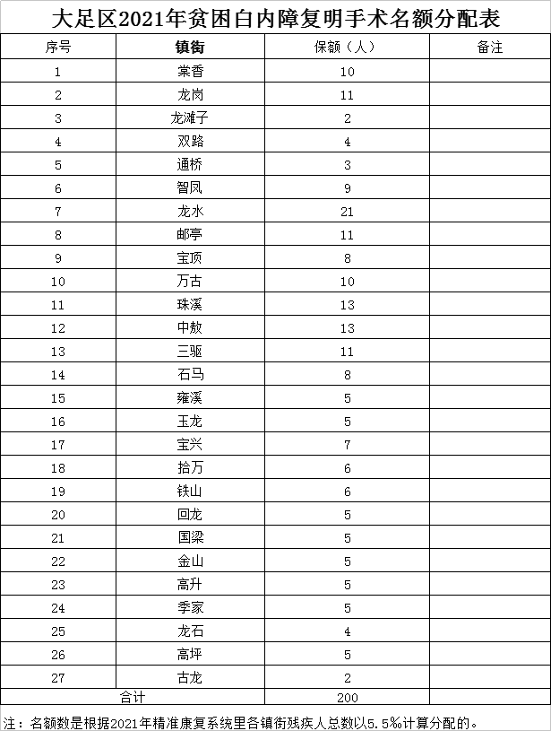

重庆市大足区残疾人联合会 2021年4月28日印发